別紙様式１

年 月 日

大阪府 農と緑の総合事務所長 様

所 在 地
名 称
代表者氏名

大阪府みどりの基金みどりづくり推進事業実施計画書

標記について、別添のとおり関係書類を添えて提出します。

※添付書類
・申請者に関わる資料
・団体の定款・寄附行為・規約・会則等
・役員名簿又は会員名簿
・申請事業に関わる資料
・位置図
・現況写真
・緑化計画図（平面・立面）
・経費内訳書
・維持管理計画書
・その他申請内容がわかる資料
施設助成：土地を所有していない場合は、長期にわたって施設等を維持できる権原の設定がなされていることを確認できる書類
活動助成：緑化活動を実施する施設の所有者や管理者の同意を得ていることが確認できる書類 活用計画書
など

１．申請者 | 所 在 地 |  |  |  |  | 添付書類
１．申請者 | フリガナ  名 称 |  |  | フリガナ  代表者氏名 |  | ①定款・寄附行為  ・規約又は会則  ②役員名簿又は  会員名簿
１．申請者 | 設立年月日 |  |  | 担当者氏名 |  | ①定款・寄附行為  ・規約又は会則  ②役員名簿又は  会員名簿
１．申請者 | 活動（業務）  概 況 |  |  |  |  | ①定款・寄附行為  ・規約又は会則  ②役員名簿又は  会員名簿
２．申請事業の概要  （１）事業の目的  （２）事業地住所  （３）事業内容（今回計画の緑化やこれに伴う活動の概要を記入してください）  対象場所の敷地面積 ㎡、既存緑化面積 ㎡、今回計画の緑化面積 ㎡  （４）事業実施後の計画（緑化部分の維持管理方法や地域交流、実施後の活用計画等について記入してください。）  ①維持管理（維持管理体制・維持管理計画）  ②地域交流（地域住民との協働・地域住民の交流）  ③整備後の活用（活用方法の計画）  ④その他特筆すべき内容（ＰＲしたいポイント等） |  |  |  |  |  | 申請事業の内容がわかる資料  ①位置図  (縮尺1/5000以上)  ②現況写真  (緑化する場所（２方向以上）及び沿道から施設を撮影したもの)  ③緑化計画図  （平面・立面）  (縮尺1/500～1/250)  ④経費の項目別内訳書（対象とする経費の項目、使用資材、単価等が確認できるもの）  ⑤維持管理計画書  ⑥その他、申請の内容がわかる資料  施設助成：土地を所有していない場合は、長期にわたって施設等を維持できる権原の設定がなされていることを確認できる書類  活動助成：緑化活動を実施する施設の所有者や管理者の同意を得ていることが確認できる書類 活用計画書  など
３．申請事業の資金計画  ①収 入 |  |  | ②支 出
  区 分 | 金 額
  府補助金  （申請額） | 円
  自己資金  （調達方法） | 円
  その他 | 円
  計 | 円
  金 額 | 経 費 内 訳
  円 | 名 称 | 数 量 | 単価（円） | 金額（円）
  円 | 合 計
４．申請事業の実施予定期間
年 月 日 から 年 月 日 まで
※事業計画書の作成方法等については、所管する農と緑の総合事務所にお気軽にご相談ください。
別紙様式２

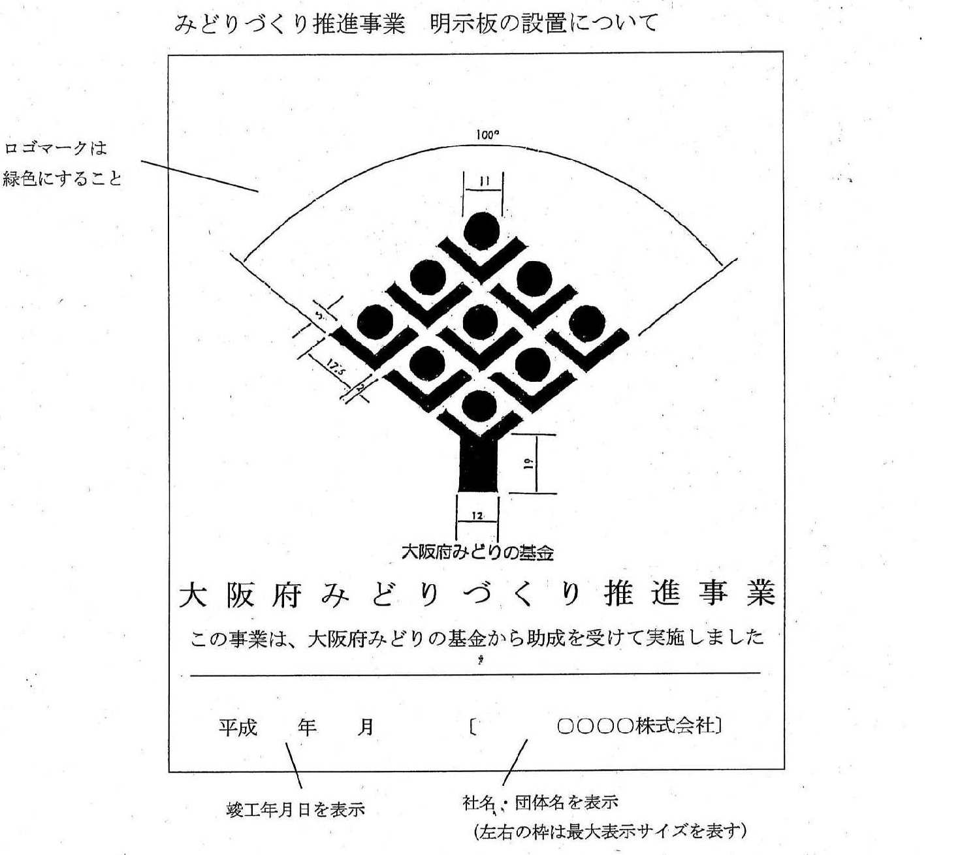
月 日
竣工年月を表示

※今回の植栽工事に伴い、施工地の人目につく場所に当明示板を最低１か所必ず設置してください。
なお、設置する明示板については、以下の注意事項に留意の上、製作してください。
【注意事項】
１．明示板の材質及び加工方法について
・材質は原則金属製とする。ただし、事業完了日の翌年度から最低５年間掲出できる加工及び方法により明示板を掲出する場合は、この限りではない。
２．明示板の大きさについて
・最低300mm×300mm以上の面積を確保すること。
・大きさの変化は比例上においてすること。
３．表面のデザインについて
・上記のデザインによること。
４．設置方法について
・特に制限はしない。（埋め込み型、看板型など）
別紙様式３

年 月 日

大阪府 農と緑の総合事務所長 様

所 在 地
名 称
代表者氏名

大阪府みどりの基金みどりづくり推進事業緑化活動報告書

標記について、別添のとおり関係書類を添えて提出します。

１．緑化活動（維持管理、菜園等植え付け等）状況
(1) 緑化活動（維持管理、菜園等植え付け等）
活動実施回数 （ ）回／年（４月～３月）
(2) 参加延べ人数 （ ）人／年（４月～３月）
(3) 緑地の状況

(4) 参加者の反応

２．緑化活動以外で緑地を利用した活動
(1) 主な活用内容

(2) 参加延べ人数 （ ）人／年（４月～３月）
(3) 今後の計画

※添付書類
・緑化活動（維持管理、菜園等植え付け等）を地域に呼びかけたことがわかる書面
・緑化活動（維持管理、菜園等植え付け等）が分かる写真
・緑地の現況写真
など

